Лабораторна робота №5
Тема : Реалізація інтерактивних компонентів веб-застосунку засобами Vue.js 3
Виконав : Сергійчук Ілля КСМ-23
Варіант: 18 (Кулінарний блог)

1. Результати виконання роботи

1.1. Архітектура Vue-застосунку
На основі попередніх лабораторних робіт (HTML/CSS) було створено односторінковий застосунок "Книга рецептів" з використанням Vue.js 3, підключеного через CDN. Архітектура:
- Кореневий застосунок (app.js) – містить реактивні дані (список рецептів), методи, computed-властивість та реєструє дочірній компонент.
- Дочірній компонент (components/RecipeCard.js) – відповідає за відображення окремої картки рецепту, отримує дані через props та генерує подію $emit('view-details') для показу деталей.
- Шаблон у <div id="app"> – використовує директиви Vue для рендеру списку, фільтрів та інтерактивності.

1.2. Технології та підключення
У файлі index.html підключено:
html
<script src="https://unpkg.com/vue@3/dist/vue.global.js"></script>
<script src="components/RecipeCard.js" type="module"></script>
<script src="app.js" type="module"></script>
Кореневий застосунок монтується на <div id="app">.

1.3. Реактивні дані (data)
У секції data() визначено масив рецептів (8 об'єктів, згідно з тематикою кулінарного блогу). Кожен рецепт містить поля: id, title, category, time(час приготування), ingredients, description. Також додано поля для фільтрів: searchQuery (рядок пошуку) та maxTime (максимальний час).

Фрагмент:
javascript
data() {
return {
searchQuery: '',
maxTime: 180,
recipes: [
{ id: 1, title: 'Борщ', category: 'супи', time: 90, ingredients: [...], description: '...' },
// ... щонайменше 8 записів
]
};
}

1.4. Обов'язкові директиви (згідно з варіантом)
- v-model – двостороннє зв'язування з полями пошуку та слайдером часу.
- v-for – рендер списку відфільтрованих рецептів (з обов'язковим :key="recipe.id").
- v-if / v-else – умовне відображення повідомлення "Нічого не знайдено".
- v-bind:class (скорочено :class) – динамічне застосування класу highlight до карток, що містять ключове слово (наприклад, "суп").

1.5. Computed-властивість (комбінований фільтр)
Реалізовано обчислювану властивість filteredRecipes, яка фільтрує масив рецептів одночасно за двома критеріями: текст пошуку (в назві) та максимальний час приготування.
javascript
computed: {
filteredRecipes() {
return this.recipes.filter(recipe => {
const matchesSearch = recipe.title.toLowerCase().includes(this.searchQuery.toLowerCase());
const matchesTime = recipe.time <= this.maxTime;
return matchesSearch && matchesTime;
});
}
}
Обчислювана властивість автоматично оновлюється при зміні searchQuery або maxTime і кешує результат, що оптимізує продуктивність.

1.6. Дочірній компонент RecipeCard
Компонент створено в окремому файлі RecipeCard.js. Він приймає props:
javascript
props: {
recipe: { type: Object, required: true },
highlight: { type: Boolean, default: false }
}
У шаблоні компонента використовується :class="{ 'card-highlight': highlight }" для динамічного стилю. При кліку на кнопку "Детальніше" компонент генерує подію:
javascript
methods: {
viewDetails() {
this.$emit('view-details', this.recipe.id);
}
}
Батьківський компонент підписується на подію:
html
<recipe-card
v-for="recipe in filteredRecipes"
:key="recipe.id"
:recipe="recipe"
:highlight="recipe.title.includes('суп')"
@view-details="showRecipeDetails"
></recipe-card>

1.7. Скріншоти результатів
- Початковий стан застосунку (всі рецепти)
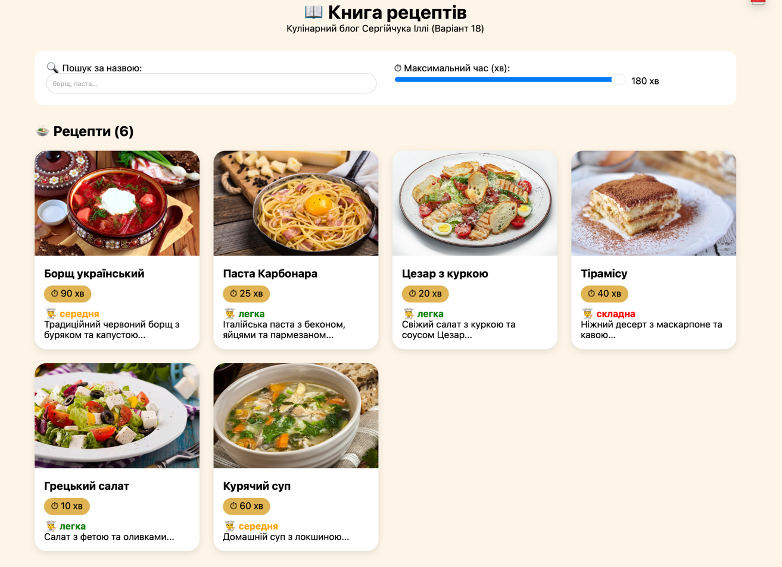
- Фільтр за назвою (пошук "борщ")
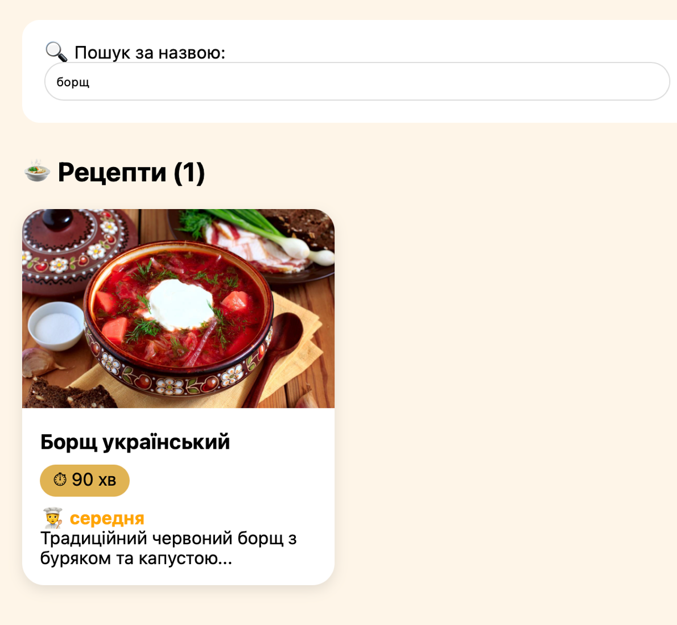
- Фільтр за часом (maxTime = 30 хв)
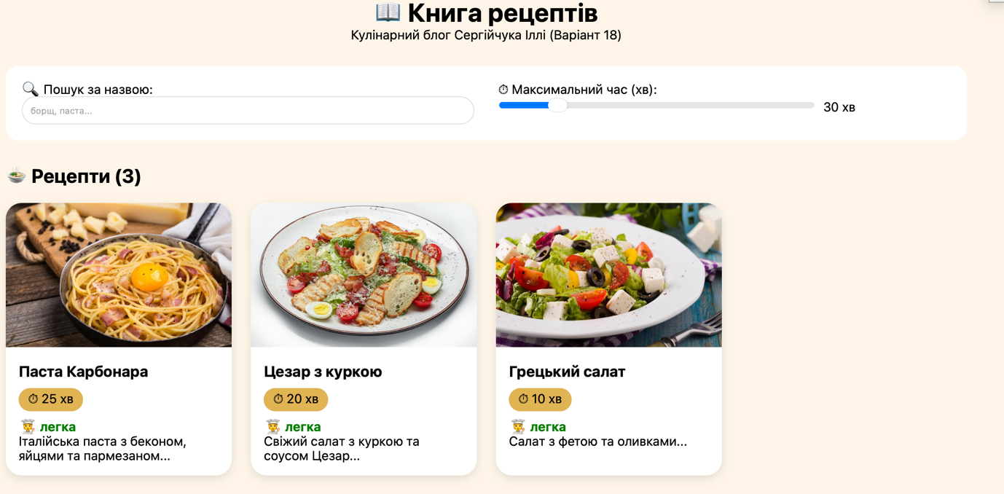
- Комбінований фільтр (пошук + час)
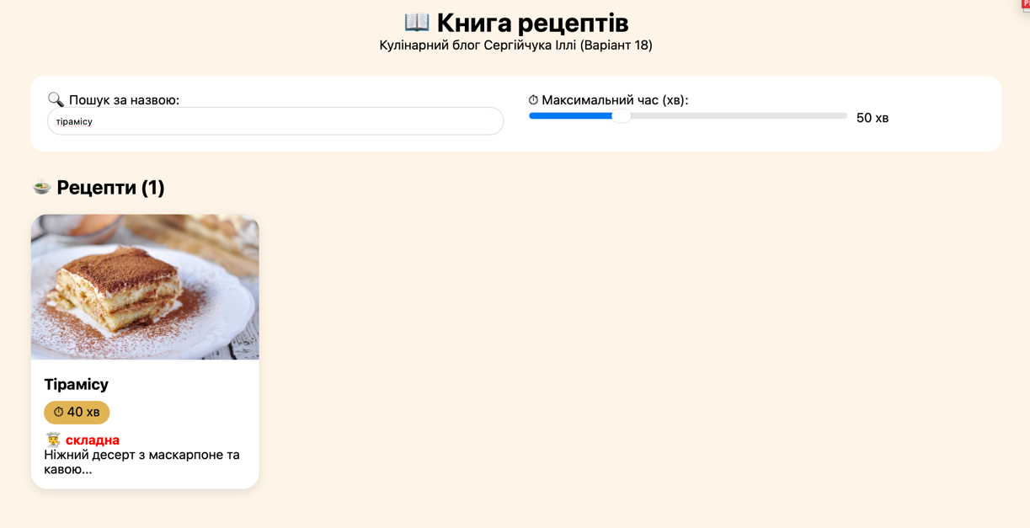
- Повідомлення "Нічого не знайдено"
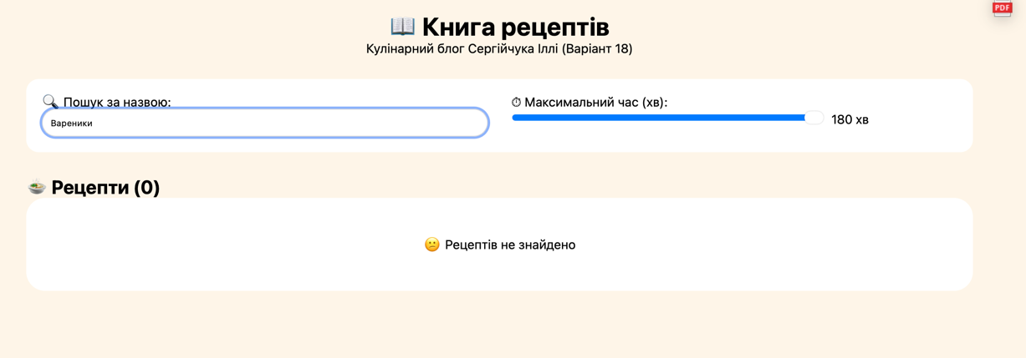
- Vue DevTools: дерево компонентів та реактивний стан
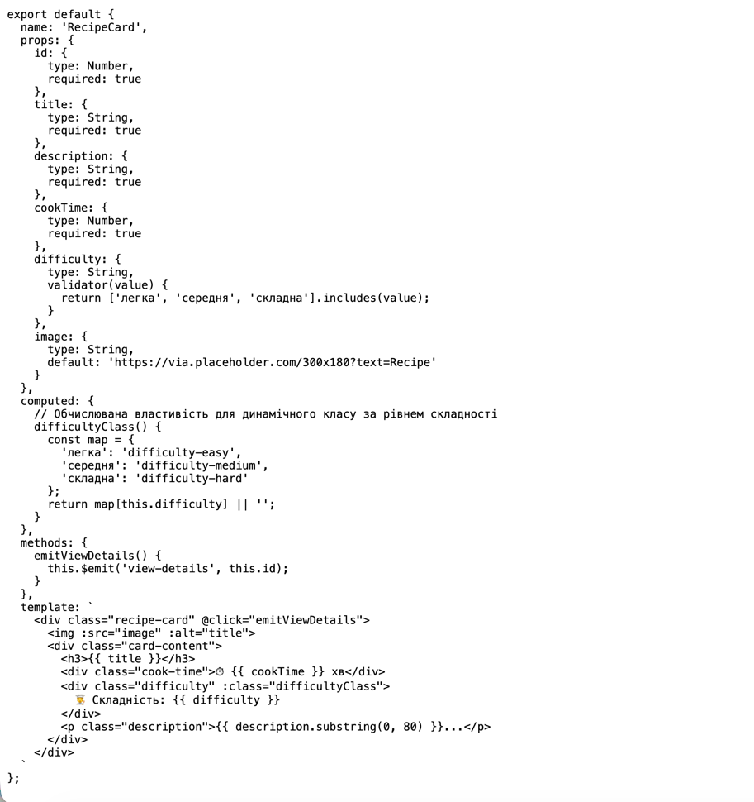

2. Пояснення реалізованої логіки

2.1. Реактивність та рендер списку
Vue автоматично відстежує зміни реактивних властивостей searchQuery та maxTime. Оскільки filteredRecipes є обчислюваною властивістю, вона перераховується лише коли змінюються залежні дані. Це дозволяє уникнути зайвих обчислень.

2.2. Двостороннє зв'язування
v-model на полі введення та слайдері забезпечує миттєве оновлення стану:
html
<input type="text" v-model="searchQuery" placeholder="Пошук...">
<input type="range" v-model="maxTime" min="5" max="180">

2.3. Динамічні класи
v-bind:class дозволяє підсвічувати картки за певною умовою (наприклад, якщо назва містить "суп"):
html
<recipe-card :class="{ 'highlight': recipe.title.includes('суп') }" ... />

2.4. Комунікація компонентів
Батьківський компонент передає рецепт через prop (односпрямований потік даних). Дочірній компонент не може змінювати recipe безпосередньо – замість цього він генерує подію view-details, а батько виконує дію (наприклад, відкриває модальне вікно з деталями). Це відповідає принципу "props down, events up".

3. Відповіді на контрольні питання
1. Що таке реактивність у Vue.js? Як Vue відстежує зміни даних та автоматично оновлює DOM?
Реактивність – це механізм, за якого зміна даних автоматично призводить до оновлення DOM. Vue використовує систему залежностей: кожна реактивна властивість має свій "спостерігач". У шаблоні фіксуються звернення до властивостей, і при їх зміні Vue перераховує лише ті частини DOM, які від них залежать.
2. У чому різниця між computed-властивістю та методом (method)? Коли доцільно використовувати кожен підхід?
- Computed – кешує результат на основі залежностей, перераховується тільки при зміні залежностей. Використовується для похідних даних (наприклад, фільтрований список).
- Method – виконується при кожному виклику (наприклад, при кожному ререндері). Використовується для подій або обчислень, які не потребують кешування.
3. Поясніть механізм передачі даних між компонентами через props та $emit. Чому дочірній компонент не повинен змінювати props безпосередньо?
- Props – передаються від батька до дитини (однонаправлений потік). Дочірній компонент отримує їх як доступні лише для читання.
- $emit – генерує подію, яку батько може перехопити.
Зміна props безпосередньо в дочірньому компоненті порушує передбачуваність потоку даних і може призвести до помилок (оскільки батько не очікує, що його власні дані будуть змінені зсередини дитини).
4. Для чого використовується директива v-model? Як вона реалізована "під капотом" через v-bind та v-on?
v-model забезпечує двостороннє зв'язування даних. Для текстового поля вона розгортається в:
html
<input :value="dataProperty" @input="dataProperty = $event.target.value">
5. Чим відрізняються директиви v-if та v-show? У яких ситуаціях доцільно використовувати кожну?
- v-if – повністю створює або знищує елемент у DOM. Підходить для рідких перемикань (економить ресурси при початковому завантаженні).
- v-show – завжди залишає елемент у DOM, але ховає його через display: none. Підходить для частого перемикання (наприклад, вкладки, акордеони).
6. Навіщо вказувати атрибут :key при використанні директиви v-for? Що відбудеться, якщо його не вказати?
:key допомагає Vue відстежувати ідентичність кожного елемента списку для оптимізації оновлень. Без унікального ключа Vue може переставляти елементи некоректно, або використовувати неефективний алгоритм, що призводить до помилок у стані компонентів (наприклад, фокус введення переміщується) і зниження продуктивності.

4. Висновок
У ході виконання лабораторної роботи №5 було створено інтерактивний Vue-застосунок "Книга рецептів" з фільтрацією за назвою та часом приготування. Використано базові концепції фреймворку Vue.js 3 (Options API) без збірників.
Основні результати:
- Підключення Vue через CDN та монтування кореневого застосунку.
- Реактивний стан (масив рецептів, поля фільтрів).
- Обов'язкові директиви: v-model, v-for, v-if/v-else, v-bind:class.
- Computed-властивість filteredRecipes для комбінованої фільтрації.
- Дочірній компонент RecipeCard з передачею даних через props та подією $emit.
- Динамічна стилізація на основі стану.
- Перевірка у Vue DevTools (відсутність помилок, коректне оновлення даних).

Посилання на GitHub: https://github.com/uone/lab5
Посилання на живий застосунок (Vercel): (https://github.com/uone/lab5]
Скріншоти роботи:

1. Структура проекту:
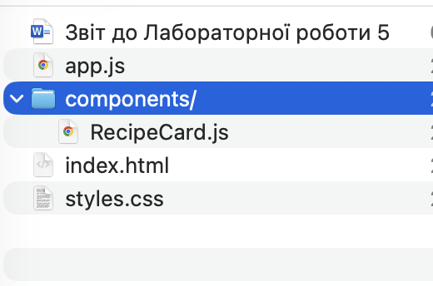

2. Підключення Vue через CDN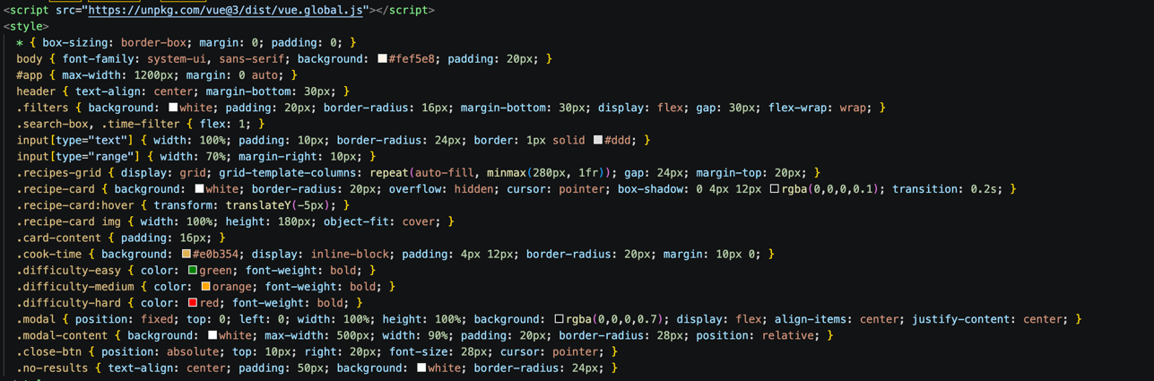

3. Кореневий HTML-елемент
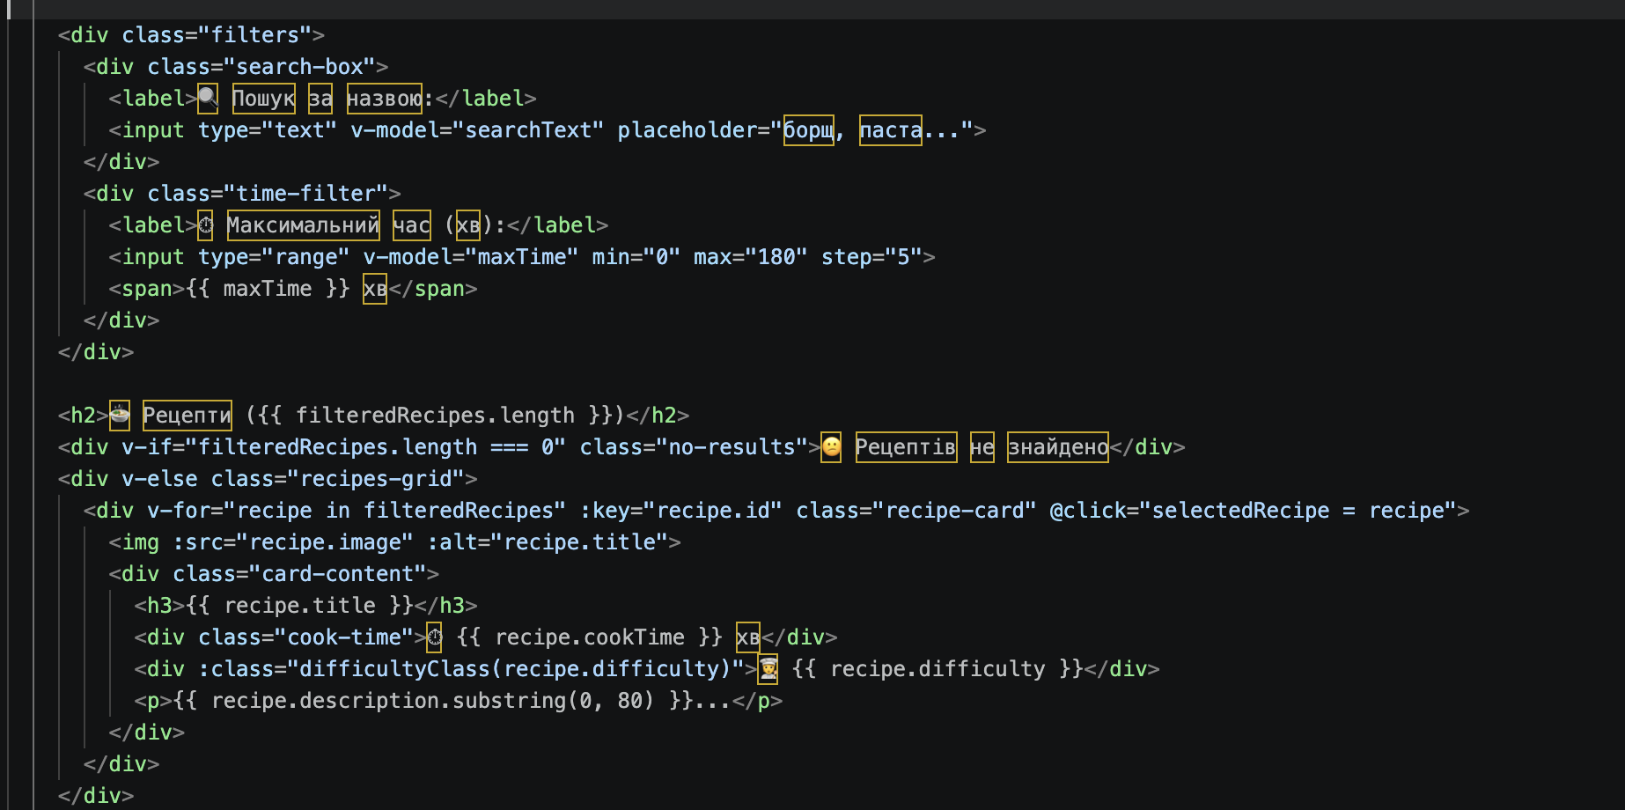

4. Кореневий застосунок Vue (Options API

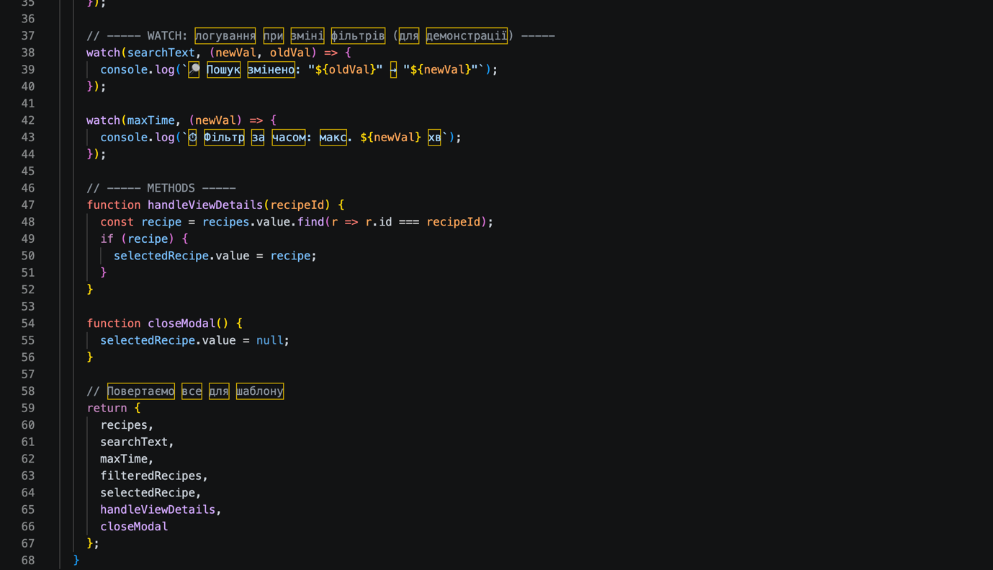

5. Дані (масив рецептів)

6. Компонент каталогу CatalogPage

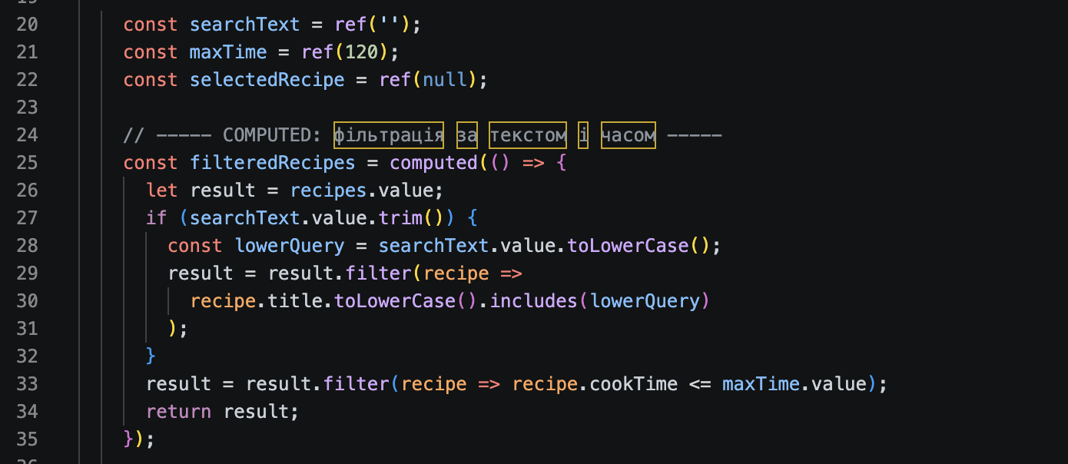

7. Дочірній компонент RecipeCard
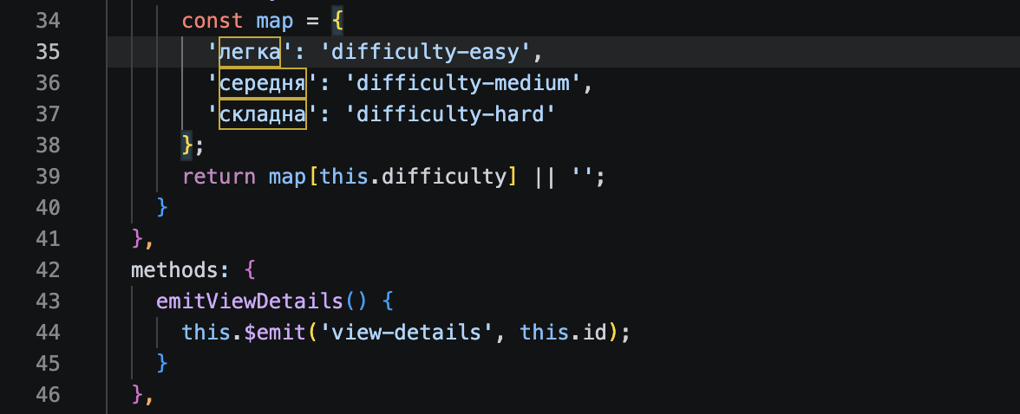

8. Стилізація (CSS)

